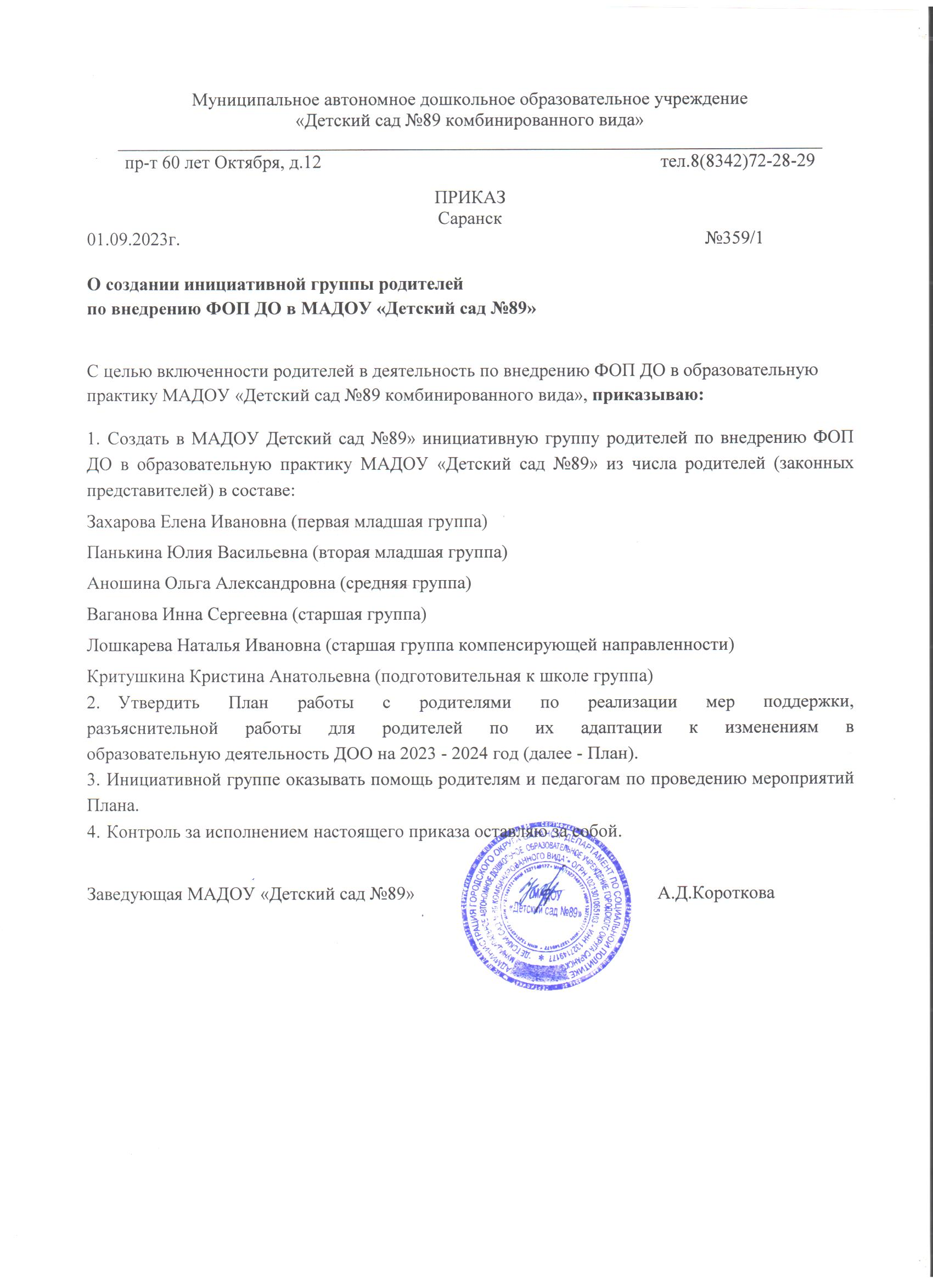

Муниципальное автономное дошкольное образовательное учреждение

«Детский сад №89 комбинированного вида»

_____________________________________________________________________________

пр-т 60 лет Октября, д.12 тел.8(8342)72-28-29

ПРИКАЗ

Саранск

01.09.2023г. №359/1

**О создании инициативной группы родителей**

**по внедрению ФОП ДО в МАДОУ «Детский сад №89»**

С целью включенности родителей в деятельность по внедрению ФОП ДО в образовательную практику МАДОУ «Детский сад №89 комбинированного вида», **приказываю:**

1. Создать в МАДОУ Детский сад №89» инициативную группу родителей по внедрению ФОП ДО в образовательную практику МАДОУ «Детский сад №89» из числа родителей (законных представителей) в составе:

Захарова Елена Ивановна (первая младшая группа)

Панькина Юлия Васильевна (вторая младшая группа)

Аношина Ольга Александровна (средняя группа)

Ваганова Инна Сергеевна (старшая группа)

Лошкарева Наталья Ивановна (старшая группа компенсирующей направленности)

Критушкина Кристина Анатольевна (подготовительная к школе группа)

2. Утвердить План работы с родителями по реализации мер поддержки,  
разъяснительной работы для родителей по их адаптации к изменениям в  
образовательную деятельность ДОО на 2023 - 2024 год (далее - План).

1. Инициативной группе оказывать помощь родителям и педагогам по проведению мероприятий Плана.
2. Контроль за исполнением настоящего приказа оставляю за собой.

Заведующая МАДОУ «Детский сад №89» А.Д.Короткова

приложение к приказу № 359/1

от.01.09.2023 г.

ВЗАИМОДЕЙСТВИЯ ПЕДАГОГИЧЕСКОГО КОЛЛЕКТИВА

МАДОУ «Детский сад №89 комбинированного вида»

С СЕМЬЯМИ ОБУЧАЮЩИХСЯ

План работы с родителями по реализации мер поддержки, разъяснительной работы для родителей по их

адаптации к изменениям в образовательную деятельность

МАДОУ «Детский сад №89 комбинированного вида»

на 2023 - 2024 год

|  |  |  |  |  |
| --- | --- | --- | --- | --- |
| **№** | **Наименование мероприятий** | **Срок** | **Ответственные** | **Выполнено** |
| 1 | Общие родительские собрания:  **Собрание №1** «Особенности перехода на реализацию ФОП ДО»  **Собрание №2** Родительское собрание, посвященное всероссийскому дню правовой помощи детям «Взаимодействие детского сада и семьи».  **Собрание №3** Отчет об организации дополнительных образовательных и оздоровительных услуг. «Подготовка к школе в системе «Детский сад – семья – школа».  **Собрание №4** Подведение итогов работы за учебный год.  **Собрание №5** «Давайте познакомимся!» | сентябрь  ноябрь  апрель  май  июнь | Заведующая,  ст.  воспитатель, бухгалтер, медсестра |  |
| 2 | **Анкетирование**   * «Социальный паспорт семьи». * «Воспитание здорового ребенка в семье» | Сентябрь  Февраль | Заведующая,  ст.воспитатель,  воспитатели |  |
| 3 | **Работа консультативного центра** «Сотрудничество» для родителей (законных представителей), воспитывающих детей дома. | 2-ая среда месяца | ст. воспитатель, воспитатели ст. медсестра, инструктор по физ.восп., муз.рук-ль |  |
| 4 | Информация на сайте детского сада | в течение года | заведующая, ст. воспитатель, воспитатели ст. медсестра, инструктор по физ.восп., муз.рук-ль |  |
| 5 | **Групповые родительские собрания:**  **Первая младшая группа №2**  1. «Здравствуй, малыш!» (особенности адаптационного периода детей группы).  2. «Общение с детьми, как важный фактор развития речи детей»  3. «Успехи воспитанников первой младшей группы за год»  **Вторая младшая группа №6:**  *1. «Возрастные особенности детей четвертого года жизни».*  *2. «Играют дети - играют вместе».*  *3. «Наши дети повзрослели».*  **Средняя группа №5:**  1. «Особенности развития и воспитания детей 4-5 лет».  2. «Роль семьи в речевом развитии ребенка 4-5 лет».  3. «Наши достижения!».  **Старшая группа№8:**  1. «Задачи обучения и воспитания детей в новом учебном году».  2. «Сотрудничество детского сада и семьи в укреплении здоровья детей».  3. Мониторинг образовательной деятельности с детьми к концу учебного года.  **Старшая группа компенсирующей направленности №7:**  1. «День за днем взрослеем»  2. «Готов ли ваш ребенок к школе».  3. «Подведение итогов за учебный год. Прощай, детский».  **Подготовительная к школе группа №9:**  1. «Задачи обучения и воспитания на новый учебный год. Семья на пороге школьной жизни».  2. «Нравственные отношения в семье и в детском саду».  3. «Итоги года. Готовность ребенка к школьному обучению». | Сентябрь  Декабрь  Май | Воспитатели всех возрастных групп |  |
|  |  |  |
| 6. | **Работа психолого-педагогического консилиума (ППк МАДОУ)** | По плану | Члены ППк |  |
| 7. | **День Открытых Дверей** | 2-ая среда месяца | Заведующая, ст. воспитатель |  |
| 8. | **Акции, конкурсы** по плану месячников. | по плану | воспитатели  ст. воспитатель, |  |
| 9. | ***Городские спортивные мероприятия*** *для детей и родителей. Дни здоровья (по плану), ГТО первая ступень, ГТО Спортивная династия и др.* | По плану | Инструктор по ФК |  | |
| 10. | ***Совместные праздники и развлечения*** | *По плану* |  |  | |
| 11 | ***Клуб «Будущий первоклассник»***  1. Консультация «В семье будущий первоклассник»  2. Консультация «Физическая подготовленность ребенка к школе»  3. Консультация «Подготовка руки к письму»  4. Открытое занятие для родителей по подготовке детей к обучению грамоте.  5. Анкетирование «Готова ли ваша семья к поступлению ребенка первый класс». | Октябрь  Декабрь  Февраль  Апрель  Май | ст.воспитатель,  воспитатели  подготовительных групп |  | |
| 12 | ***Профилактика нарушений прав ребенка в семье. Выявление фактов жестокого обращения.*** | *По плану в течение года* |  |  | |
| 13 | ***Работа с неблагополучными семьями.*** | *По плану в течение года* |  |  | |
| 14 | ***Работа Совета по профилактике безнадзорности***среди детей дошкольного возраста   1. Посещение на дому.   Цель:  – выявить неблагополучные семьи.  – определить причины неблагополучия.  – определить пути работы с неблагополучными семьями – тематику бесед, консультации.   1. Анкетирование, тестирование 2. Консультации, беседы. | *В течение года по плану* | *Воспитатели. Члены Совета по безнадзорности* |  | |

Главные цели взаимодействия педагогического коллектива ДОО с семьями обучающихся дошкольного возраста:

обеспечение психолого-педагогической поддержки семьи и повышение компетентности родителей (законных представителей) в вопросах образования в соответствии с ФОП ДО, охраны и укрепления здоровья детей раннего и дошкольного возрастов; обеспечение единства подходов к воспитанию и обучению детей в условиях ДОО и семьи; повышение воспитательного потенциала семьи.

Основные задачи взаимодействия педагогического коллектива ДОО с семьями обучающихся дошкольного возраста:

1. информирование родителей (законных представителей) и общественности относительно ФОП ДО, целей ДО, общих для всего образовательного пространства Российской Федерации, о мерах господдержки семьям, имеющим детей дошкольного возраста, а также об образовательной программе, реализуемой в ДОО;
2. просвещение родителей (законных представителей), повышение их правовой, психолого-педагогической компетентности в вопросах охраны и укрепления здоровья, развития и образования детей;
3. способствование развитию ответственного и осознанного родительства как базовой основы благополучия семьи;
4. построение взаимодействия в форме сотрудничества и установления партнёрских отношений с родителями (законными представителями) детей младенческого, раннего и дошкольного возраста для решения образовательных задач;
5. вовлечение родителей (законных представителей) в образовательный процесс.

Принципы взаимодействия педагогического коллектива ДОО с семьями обучающихся дошкольного возраста:

1. приоритет семьи в воспитании, обучении и развитии ребёнка: в соответствии с Законом об образовании у родителей (законных представителей) обучающихся не только есть преимущественное право на обучение и воспитание детей, но именно они обязаны заложить основы физического, нравственного и интеллектуального развития личности ребёнка;
2. открытость: для родителей (законных представителей) должна быть доступна актуальная информация об особенностях пребывания ребёнка в группе; каждому из родителей (законных представителей) должен быть
3. предоставлен свободный доступ в ДОО; между педагогами и родителями (законными представителями) необходим обмен информацией об особенностях развития ребёнка в ДОО и семье;

взаимное доверие, уважение и доброжелательность во взаимоотношениях педагогов и родителей (законных  
представителей): при взаимодействии педагогу необходимо придерживаться этики и культурных правил общения,  
проявлять позитивный настрой на общение и сотрудничество с родителями (законными представителями); важно  
этично и разумно использовать полученную информацию как со стороны педагогов, так и со стороны родителей  
(законных представителей)

в интересах детей;

4) индивидуально-дифференцированный подход к каждой семье: при взаимодействии необходимо учитывать особенности семейного воспитания, потребности родителей (законных представителей) в отношении образования ребёнка, отношение к педагогу и ДОО, проводимым мероприятиям; возможности включения родителей (законных представителей) в совместное решение образовательных задач;

5) возрастосообразность: при планировании и осуществлении взаимодействия необходимо учитывать особенности и характер отношений ребёнка с родителями (законными представителями), прежде всего, с матерью (преимущественно для детей младенческого и раннего возраста), обусловленные возрастными особенностями развития детей.